МБДОУ «Детский сад комбинированного вида №31

Конспект
НОД по развитию речи
в подготовительной группе
Тема: «Путешествие в страну Грамматики»
Воспитатель: Турушкина
Наталья Анатольевна

Г. Петропавловск – Камчатский
2017г.
Итоговое занятие по развитию речи в подготовительной группе.
«Путешествие в стану «Грамматики».
Цели: закрепить знания детей по развитию речи и обучению грамоте.
Задачи:
- Образовательные: в увлекательной форме путешествия повторить и обобщить знания детей по темам состав предложения; антонимы; положение звука в слове; гласные, согласные, твёрдые, мягкие звуки; счет слогов; однокоренные слова; составление описательного рассказа.
- Развивающие: обогащать словарный запас, развивать зрительное и слуховое восприятие, развивать и корректировать внимание, память, мышление. Развивать связную речь, навыки речевого общения, добиваться полных ответов на вопросы.
- Воспитательные: формировать навыки сотрудничества на занятии. Создавать положительный эмоциональный фон. Воспитывать самостоятельность, активность, культуру общения и чувство коллективизма. Воспитывать доброту, желание помогать тем, кто нуждается в помощи.
Оборудование: карты с заданиями, фишки, карточки для индивидуальной работы, схема рассказа, сундук с медалями, письмо королевы Грамматики, компьютер, проектор.
Ход занятия:
Воспитатель: Ребята, сегодня получила конверт от королевы страны Грамматики. Она хочет узнать, готовы ли вы к школе и приглашает Вас в гости в страну Грамматики. Но чтоб туда попасть, надо справиться с испытаниями. Вы готовы?
Дети: Да!
Воспитатель: Давайте вспомним, какое время года у нас сейчас.
Дети: Весна.
Воспитатель:1. Назовите признаки весны.
Дети: Тепло, светло, зеленые листочки появляются на деревьях.
Воспитатель: Составим небольшой рассказ о весне по схеме (5-7 предложений). Выслушать два рассказа.
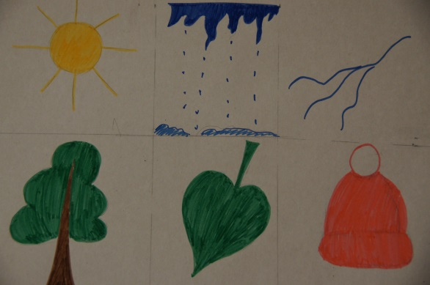
Молодец. Пройдите за столы.
2. Составить схему слова лиса. Сколько звуков в слове лиса? Какой первый
(второй, третий, четвёртый) звук? Какими фишками их обозначим?
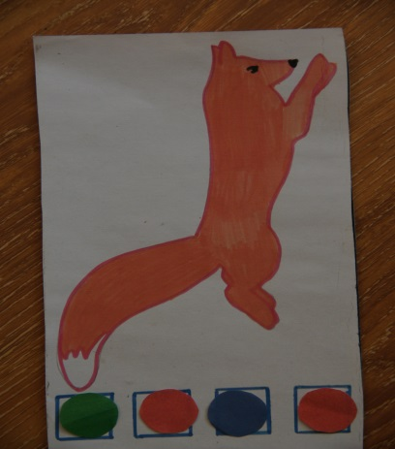
3.«Составь предложение по схеме».
Посмотрите внимательно на схему (из 4 слов) и придумаете предложение, к данной схеме. Проверяем правильно ли выполнено задание. Сколько слов в твоем предложении? Сколько нарисовано слов у тебя на схеме?
Физминутка под музыку. А теперь немного отдохнём.
К королеве нам идти,
Далёкий путь у нас впереди.
Чтобы отдохнули ножки,
Мы пройдёмся по дорожке.
Пальцы ставим мы к плечам,
Руки будем мы вращать.
Круг вперёд,
Другой вперёд.
А потом наоборот.
Дальний путь у нас впереди,
Но нас ничто не остановит по пути.

4.«Скажи наоборот» (вспоминаем антонимы)
Толстый - тонкий
Глубоко – мелко
Быстрая – медленная
Длинная – короткая
Узкая – широкая
Впереди – сзади
Легко – тяжело
Светлый - тёмный
Молодцы!
5.А вот и задание: назови слова - родственники:
Школа -…
Учиться-…
-Грамота…
-Спорт…
6.«Исправь ошибку, прочти словосочетания»
Школьная портфель, первая урок, умный книга, зеленые ручка.
7 задание. Определить сколько слогов в словах с помощью хлопков. Кубики, луна, дом, лампа, роза, ромашка, шар.
Воспитатель: молодцы справились с заданием, пора отправляться дальше. А давайте поиграем в игру «Где спрятался звук».

8 задание. Игра « где спрятался звук»
Ребята я буду показывать картинку, вы внимательно смотрите и произносите, что изображено на картинке и ищете - где спрятался звук в начале слова, в конце, в середине.
И так будьте внимательны, ищем звук:
А – арбуз, мак, булка, абрикос.
С – собака, лиса, кокос, роса, сова.
М – камыш, мышь, дом.
Р – торт, тигр, рыба, ведро.
Воспитатель: хорошо поиграли, следующее задание.
9. «Цепочка слов». Я называю слово гном. А вы придумываете слова, которые начинаются со звука (м) и так далее по цепочке.
Воспитатель: Ребята, вот мы и подошли ко дворцу королевы Грамматики.
На экране появляется королева страны «Грамматики».
«Здравствуйте, я королева страны «Грамматика». Рада Вас видеть в нашей стране. Рада, тому, что Вы справились со всеми заданиями, преодолели все препятствия, значит, готовы к школе. А вот и награды за ваше старание – медали. Учитесь хорошо. Грамоте учиться всегда пригодится. До свидания! В добрый путь!» - говорит в записи с демонстрацией на экране Королева.

